Муниципальное бюджетное общеобразовательное учреждение
«Новопортовская школа-интернат имени Л.В. Лапцуя»

КОНКУРС «ТВОРЧЕСКИЙ БИБЛИОТЕКАРЬ ШКОЛЫ»

Номинация: «Библиотечные проекты, разработки тематических мероприятий, библиотечные уроки»

Библиотечный урок
«В гостях у Александра Сергеевича Пушкина»
Проект
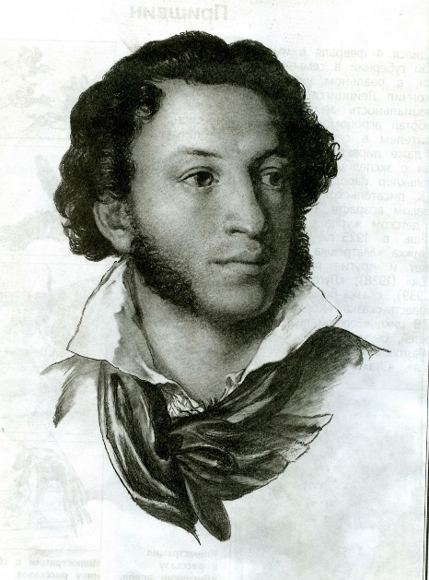
Авторы проекта:

Гуленко Наталья Викторовна,
заведующая библиотекой,

Рахматуллина Гузель Фаритовна,
учитель литературы,

Беранова Елена Мендубайевна,
музыкальный руководитель

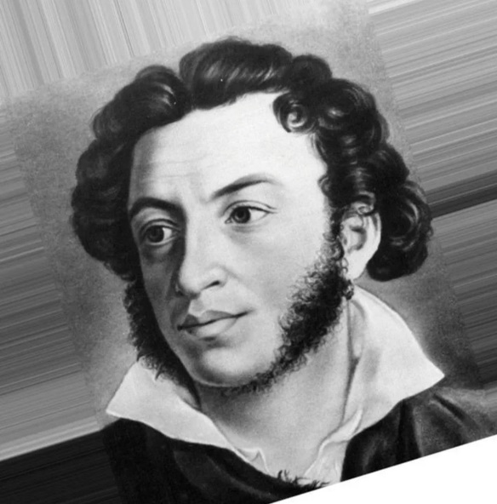

с. Новый Порт, 2023 год

ОГЛАВЛЕНИЕ

1.Актуальность проекта………………………………………………… | 3
1.1.Направление проекта……………………………………………….. | 3
1.2.Цель проекта………………………………………………………… | 4
2.Этапы проекта…………………………………………………………. | 5
2.1.Подготовительный этап…………………………………………….. | 5
2.2.Этап реализации проекта…………………………………………… | 6
3.Результаты проекта……………………………………………………. | 10
Источники ……………………………………………………………….. | 12
Приложение № 2………………………………………………………… | 13
Приложение № 3………………………………………………………… | 14
Приложение № 4………………………………………………………… | 15
Приложение № 5………………………………………………………… | 16

1.АКТУАЛЬНОСТЬ ПРОЕКТА

«Чтение - это один из истоков мышления и умственного развития».
В.А. Сухомлинский

Чтение издавна считалось высокоинтеллектуальным и важным занятием. Чтение расширяет кругозор и развивает воображение. Тот, кто регулярно читает развивает речевые навыки, позволяющие четко, красиво и ясно выражать свои мысли, анализировать произведения и события.
Умение анализировать тексты имеет большое значение в качестве подготовки к выпускным экзаменам в 9 и 11 классах - сочинению. Особенно важно работать на примерах знакомых и близких поэтов, таких как Александр Сергеевич Пушкин. Ведь Пушкин - один из самых ярких создателей художественной образности. Тон, ритм, краткость, выразительность и музыкальность его стихов всегда находят отклики у взрослых, и у детей.

1.1. НАПРАВЛЕНИЕ ПРОЕКТА
Тип проекта: творческий, информационный.
Предметно-содержательные области: межпредметный, учебные дисциплины: литература, информатика и ИКТ, музыка, изобразительное искусство, мировая художественная культура, история.
По числу участников: групповой, учащиеся 9 и 11 классов (32 чел.)
По продолжительности: длительный, 22.10.2023г. - 22.11.2023г.
По месту выполнения: после уроков в библиотеке Новопортовской школы-интерната.
По характеру контактов между участниками: внутришкольный.
Вид презентации: театрализация.

1.2.ЦЕЛЬ ПРОЕКТА
Цель: совершенствование навыков анализа литературных произведений Александра Сергеевича Пушкина в процессе создания информационного проекта.
Задачи:
1.Расширить знания учащихся о творчестве А. С. Пушкина и его произведениях.
2.Совершенствовать аналитические навыки при работе с информационными источниками.
3.Совершенствовать навыки создания и оформления информационного проекта.
Оформление, оборудование: 3 компьютера; 2 МФУ; 1 проектор; 1 микрофон; 1 экрана; 3 флэш-накопители; 1 цифровой фотоаппарат; выставка «Жизнь и творчество А.С. Пушкина».
Раздаточный материал: портреты русских писателей и поэтов; информационные листы (ссылки на Интернет – ресурсы).
Дидактический материал: памятка по созданию презентации, алгоритм создания проекта.
Виды деятельности: проектная, исследовательская, творческая.
Применяемые технологии: проектная, информационно-коммуникационные технологии (использование компьютера для поиска, передачи, сохранения, структурирования и обработки информации), обучение в сотрудничестве.
Формы работы учащихся: индивидуально-обособленная, групповая.

2.ЭТАПЫ ПРОЕКТА
2.1. ПОДГОТОВИТЕЛЬНЫЙ ЭТАП
Создание условий педагогами для реализации проекта.
23 октября - 1 собрание в библиотеке.

Вступительное слово библиотекаря
Добрый день, уважаемые ученики! Настал тот момент, когда вы начинаете готовиться к итоговому сочинению и ГИА. Сегодня я хотела бы предложить вам обратить внимание на произведения Александра Сергеевича Пушкина. Изучайте их не просто как литературу, но как возможность погрузиться в мир великого поэта, задуматься о глубоких вопросах и выработать собственную точку зрения.
Я предлагаю вам принять участие в проекте, создать презентации и буклеты, посвященные творчеству Пушкина. Эти материалы не только разовьют аналитические навыки, которые помогут вам при написании сочинения, но и послужат хорошим напоминанием о выпускных классах 2024 года.
https://cloud.mail.ru/public/21nm/sZFfRzPAH подготовительная работа (Приложение 1)

2.2.Этап реализации проекта
Этапы работы | Содержание  этапа | Деятельность  учащихся | Деятельность педагогов | Сроки
Погружение в проект | Постановка задачи. Определение формы отчёта (презентации и буклета). | - Цель работы: создать презентацию и буклет, содержащий информацию по выбранной теме. Создание проектных групп.  - Задание: выполнить домашнее задание (Приложение № 2)  - Коллективное обсуждение плана дальнейшей работы. | Выполняют роль консультантов.  -Помогают в постановке проблемы, в продвижении задач.  -Оказывают помощь в формировании групп. | 1-я неделя
Планирование | Сбор данных, иллюстраций. Источники информации: книги, Интернет т.д.  Способ представления конечного результата: презентация и буклет. Критерии оценки результатов работы (Приложение 5) | Каждая группа выбирает информацию, которая поможет в создании презентации и буклета по следующим направлениям:  1. Этап жизни.  2. Творчество.  3. Выбор произведения.  4. Анализ произведения  - о теме и проблемах;  -о сюжете;  - о изображениях;  - о композиции;  - о языке.  Выбор способов представления конечного результата занятия: электронная презентация, буклет (Приложение 4) | Выполняют роль консультантов.  Знакомит учащихся с памяткой по созданию презентации в программе PowerPoint  (Приложение № 3).  Оказывают необходимую консультативную и организационную помощь. | 2-неделя
Информационный поиск | Поиск недостающей информации. | Поиск, отбор и изучение необходимой информации в предложенных и самостоятельно выбранных источниках. | Выполняют роль консультанта.  Помогают в текущей поисковой, аналитической и практической работе. Дают дополнительные задания, когда это необходимо учащимся. | 3-я неделя
Краткое изложение результатов и выводов | Анализ полученной информации, формулирование выводов. | Учащиеся анализируют информацию, оформляют готовые материалы для презентации проекта и буклета. | Выполняют роль консультантов в подготовке презентации и буклета. | 4-я неделя
Создание презентации, буклета | Общий анализ работы в группе | Каждая группа проводит отчёт о проделанной работе (презентации в программе PowerPoint). Обсуждение презентации  https://cloud.mail.ru/public/5ukZ/PKuZWer8p | Выполняют роль консультантов: распределение учащихся по рабочим местам с учетом предстоящей работы.  Выполняют роль экспертов: слушают, задают уточняющие вопросы. | 5-я неделя
Оценка процесса и результатов работы | Оценка конечного результата коллективной деятельности. Анализ достижения поставленной цели. Рефлексия. | Творческое представление результата работы: https://cloud.mail.ru/public/cUPU/55v4EN9ET (Видеоролик «Болдинская осень»)  Учащиеся оценивают индивидуальный вклад каждого члена группы в реализацию проекта в целом по группе. Проводят анализ достигнутых результатов, причин успеха и неуспеха. | Выполняют роль экспертов: участвует в коллективном анализе и оценке результатов проекта. Проводят рефлексию. | 5-я неделя

РЕЗУЛЬТАТЫ ПРОЕКТА
Качественные:
Результаты проекта принесли множество положительных изменений. Первоначально, проект успешно развивал аналитические умения учащихся при работе с различными информационными источниками. Они научились эффективно создавать и оформлять информационные проекты, что открывает им новые возможности в области исследования и подготовки материалов.
Кроме того, проект способствовал расширению знаний учащихся о творчестве великого русского поэта Александра Сергеевича Пушкина и его произведениях. Участники смогли углубить свое понимание и интерес к творчеству этого выдающегося литератора.
Применение потенциала художественной литературы в проекте сыграло важную роль в нравственном воспитании участников. Через литературные произведения они восприняли определенные ценности и нравственные принципы, что способствовало их личностному развитию и формированию позитивных убеждений.
Кроме того, интерактивность проекта сильно повлияла на участников, активно вовлекая их в мир литературы. Это привело не только к повышенному интересу к чтению, но и улучшению коммуникативных способностей участников. Участники могли высказывать свои мысли, обмениваться мнениями с окружающими и учиться эффективно общаться.
Презентация и созданный буклет являются полезными инструментами, которые позволят старшеклассникам Новопортовской школы-интерната ознакомиться с литературными произведениями, не включенными в программу изучения литературы.

Количественные:
В ходе реализации проекта, учащиеся успешно развили навыки работы с электронными носителями информации, что позволило создать: 1 видеоролик «Болдинская осень», 3 буклета «Основные этапы жизни и творчества Александра Сергеевича Пушкина», 1 выставка «Жизнь и творчество Александра Сергеевича Пушкина».
Наставники (заведующая библиотекой, учителя литературы и музыкальный работник) провели 4 беседы, 5 консультаций.

ИСТОЧНИКИ:
- Пушкин А.С.Драматические произведения; Проза\Сост., авт. послесл. к прозе, коммент. Е.А. Маймин; Авт. послесл. к драмам С.А. Бонди. -М.: Просвещение, 1984
- Школьный словарь устаревших слов русского языка: По произведениям рус. писателей XVIII-XX вв.\Рис. худож. В.Э. Брагинского .- М.: Просвещение, 1996
- Пушкин А.С. Стихотворения. Поэмы. Сказки. «Евгений Онегин». -М.: Олимп; ООО Фирма «Издательство АСТ»,1998
- Пущин И.И. П91 Записки о Пушкине\Предисл. А.Слонимского. -Переизд. -М.: Дет.лит.,1984
- Пушкин А.С. об искусстве. В 2-х т. Т. 2\Сост., П91 предисл. и коммент. А.А. Вишневского. -М.: Искусство, 1990
- Каплан И.Е., Пустовойт П.Г. Русская литература XIX в.: Первая половина. Хрестоматия лит.-крит., мемуарных и эпистолярных материалов. Пособие для учащихся\Сост.И Е. Каплан, П.Г. Пустовойт. -М.: Просвещение, 1981
- Пушкин А.С. Капитанская дочка (повести)\Александр Пушкин. -М.: АСТ: Астрель: Полиграфиздат, 2011
Online ресурсы:
- Читаем и слушаем дома. Из аудиоколлекции ЦГДБ им.А.С.Пушкина
- Электронная библиотека на WEB-Irbis 64+
- Электронная библиотека ЦГДБ им. А.С. Пушкина на Ирбис64+
- ЛитРес
- Российская компания электронных изданий
- Электронная библиотека ЦГДБ им. А.С.Пушкина

Приложение №2

Домашнее задание
«История жизни А.С. Пушкина»

Опережающие задания
Блок заданий № 1: «Поиск информации»
Найти информацию используя Интернет по теме домашнего задания.
- Скачать информацию (текстовую, графическую, мультимедийную).
- Сохранить в соответствующих папках и файлах.
- Отыскать в школьной библиотеке информацию об авторе (из книжного фонда).

Блок заданий № 2: «Писатель века»

- Подготовьте краткое эссе о жизни писателя.
- Проанализируйте творчество писателя.
- Ответьте на проблемный вопрос: чем интересен вам писатель?
- Подберите иллюстрации, фотографий отражающие период жизни писателя и его творчества.

Блок заданий № 3: «Творческий»

Постановка творческого номера:
«Кино - и театральная интерпретация как способ существования литературного произведения в культуре»

Приложение № 3
Алгоритм создания презентации

№ п/п | Последовательность действий
1. | Открыть Power Point
2. | Выбрать пустую презентацию
3. | Создание слайда-автомакет титульный слайд  Формат - фон - другие цвета - выбрать подходящий цвет  Способы заливки - выбрать способ  Формат - применить шаблон оформления - выбрать подходящий шаблон
4. | Заголовок слайда - ввести название презентации  Подзаголовок слайда - ввести текст: № ОУ, класс
5. | Вставка - новый слайд - выбрать подходящий автомакет
6. | Произвести оформление слайда согласно п.3
7. | Произвести заполнение слайда согласно разметке слайда
8. | Создать новый слайд с помощью значка на панели инструментов
9. | Произвести оформление и заполнение слайда
10. | Создать и заполнить необходимое количество слайдов
11. | Переходить по готовым слайдам можно с помощью левой панели PowerPoint
12. | Запустить презентацию на выполнение клавишей F5 или с помощью показ слайдов
13. | Сохранить презентацию в папке Мои документы.

Приложение 4
ИНСТРУКЦИЯ ПРАКТИЧЕСКОЙ ЧАСТИ
Работа в группах
1 задание
1. Найти на бумажном носителе портреты поэта.
2. Найти из библиотечного фонда книги, статьи о А.С. Пушкине.
3. Сканировать текстовый документ.
4. Разместить собранный материал на флэш-накопитель.
5. Перенести файл на главный компьютер.
2 задание
1. Выбрать звуковой файл, размещённый на флэш-накопителе, прослушать.
2. Подписать звуковой файл.
3. Перенести файл на главный компьютер.
3 задание
1. Прочитать выразительно отрывок, из понравившегося произведения поэта, записать аудиофайл:
2. Подписать звуковой файл.
3. Разместить на флэш-накопителе.
4. Перенести файл на главный компьютер.
4 задание
1. Оформить стенд «Жизнь и творчество Александра Сергеевича Пушкина», сделать фото и видеосъемку книжной выставки.
2. Произвести фото и видеосъемку участников во время работы над проектом.
3. Разместить файлы фотографий и видео на флэш-накопитель, главный компьютер.
5 задание
1. На рабочем столе главного компьютера открыть макет слайдовой презентации, выбрать шаблон.
2. Вписать заголовки, тексты.
3. Разместить рисунки, фото, видео, аудиозаписи, с помощью гиперссылок на текстовые и звуковые файлы, фотогалерею.
5. Защитить слайдовую презентацию.

Приложение № 5
Критерии оценивания презентации

Баллы | 3 | 2 | 1 | 0
Содержание | Работа полностью завершена | Почти полностью сделаны наиболее важные компоненты работы | Не все важнейшие компоненты работы выполнены | Работа сделана фрагментарно и с помощью учителя
 | Работа демонстрирует глубокое понимание описываемых процессов | Работа демонстрирует понимание основных моментов, хотя некоторые детали не уточняются | Работа демонстрирует понимание, но неполное | Работа демонстрирует минимальное понимание
 | Даны интересные дискуссионные материалы. Грамотно используется научная лексика | Имеются некоторые материалы дискуссионного характера. Научная лексика используется, но иногда не корректно. | Дискуссионные материалы есть в наличии, но не способствуют пониманию проблемы. Научная терминология или используется мало или используется некорректно. | Минимум дискуссионных материалов. Минимум научных терминов
 | Ученик предлагает собственную интерпретацию или развитие темы (обобщения, приложения, аналогии) | Ученик в большинстве случаев предлагает собственную интерпретацию или развитие темы | Ученик иногда предлагает свою интерпретацию | Интерпретация ограничена или беспочвенна
 | Везде, где возможно выбирается более эффективный и/или сложный процесс | Почти везде выбирается более эффективный процесс | Ученику нужна помощь в выборе эффективного процесса | Ученик может работать только под руководством учителя
Дизайн | Дизайн логичен и очевиден | Дизайн есть | Дизайн случайный | Дизайн не ясен
 | Имеются постоянные элементы дизайна. Дизайн подчеркивает содержание. | Имеются постоянные элементы дизайна. Дизайн соответствует содержанию. | Нет постоянных элементов дизайна. Дизайн может и не соответствовать содержанию. | Элементы дизайна мешают содержанию, накладываясь на него.
 | Все параметры шрифта хорошо подобраны (текст хорошо читается) | Параметры шрифта подобраны. Шрифт читаем. | Параметры шрифта недостаточно хорошо подобраны, могут мешать восприятию | Параметры не подобраны. Делают текст трудночитаемым
Графика | Хорошо подобрана, соответствует содержанию, обогащает содержание | Графика соответствует содержанию | Графика мало соответствует содержанию | Графика не соответствует содержанию
Грамотность | Нет ошибок: ни грамматических, ни синтаксических | Минимальное количество ошибок | Есть ошибки, мешающие восприятию | Много ошибок, делающих материал трудночитаемым
Итого | 30 | 20 | 10 | 0

